Cyril TAMINE

RA5.06 Programmation Multimédia
Partie Blender

Sommaire
RA5.06 Programmation Multimédia 1
Sommaire 1
Partie 1 : Pièce 2
Partie 2 : Tonneau 3
Partie 3 : Suzanne 4
Partie 4 : Objet de notre choix (Clé USB) 7

Introduction
Ce rapport présente les différents objets créés à l’aide de Blender qui étaient demandés dans le rapport : nous retrouvons donc une pièce de monnaie, un tonneau, le singe Suzanne, ainsi qu’un objet au choix, ici, une clé USB. Nous détaillerons tout au long du rapport les différents raccourcis utilisés pour réaliser les objets suivants. Nous utiliserons Krita pour colorier les UV Layout.

Partie 1 : Pièce
Afin de créer une pièce de monnaie sur Blender, il faut commencer par générer un cylindre en appuyant sur Alt + A, en sélectionnant Mesh, puis Cylinder. On obtient donc déjà la forme circulaire souhaitée pour notre pièce. En appuyant ensuite sur F9, on réduit la hauteur de notre cylindre afin d’obtenir un résultat ressemblant à une pièce. Nous utilisons ensuite le modifier Bevel afin d’arrondir la structure de notre objet.
On passe ensuite en mode Edit, puis on appuie sur 3, pour sélectionner les faces. En sélectionnant la face du dessus, puis du dessous, on appuie sur I, Inset, qui va nous permettre de créer un cercle plus petit. On sélectionne ensuite la nouvelle face circulaire créée par l’Inset et on appuie sur E afin de créer du relief. On effectue cette procédure sur nos deux faces. On obtient donc le résultat suivant :
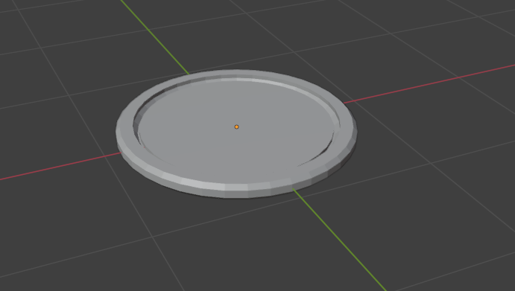

Partie 2 : Tonneau
Tout d’abord, on commence par créer un objet Plane avec Maj + A -> Mesh -> Plane.
On utilise un premier modifier Solidify, qui va nous permettre d’augmenter l’épaisseur de notre plane.
Le deuxième modifier que nous utilisons est Bevel, qui nous permet d’arrondir les angles de notre plane. Ensuite, nous utilisons Array, qui nous permet d’augmenter le nombre de plane, le but étant de représenter les planches du tonneau. On en choisit 10. Enfin, le dernier modifier utilisé est SimpleDeform, qui nous permet de modifier la structure de notre plane, on sélectionne ici Stretch. Cela nous permet de déformer l’objet et de former les planches du tonneau.
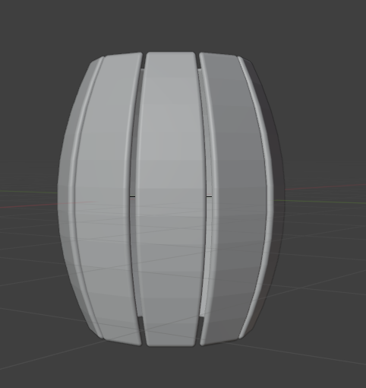
Enfin, on crée notre couvercle qui sera un cylindre, et on utilise le modifier Mirror afin d’avoir le couvercle du dessus et du dessous.
On crée un dernier cylindre afin d’avoir l’anneau du milieu.
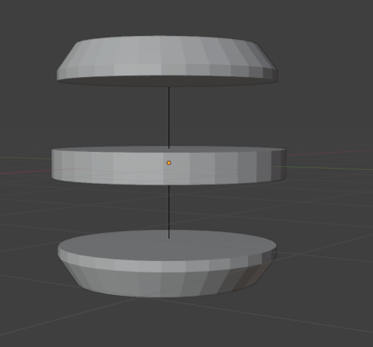

Partie 3 : Suzanne
Dans cette partie, nous allons détailler le découpage du singe Suzanne, et la manière dont nous allons utiliser Krita pour colorier la découpe afin de l’appliquer sur Blender.
La première étape consiste à créer le singe : Alt + A -> Mesh -> Monkey.
Une fois le singe généré, on active l’Edit Mode avec TAB et on ouvre la fenêtre UV Layout. Nous allons effectuer nos découpes par edges, dont nous appuyons sur 2.
L’idée d’une découpe est de pouvoir repérer chaque partie de notre modèle et donc de pouvoir rendre le coloriage beaucoup plus facile. On commence à sélectionner nos premiers edges, en faisant le détour des deux yeux, puis de la face.
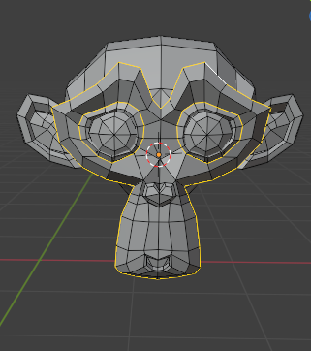
Une fois cette première découpe effectuée, on appuie sur U pour ouvrir UV Mapping, puis Mark Seam, pour marquer la découpe. On appuie ensuite sur A pour tout sélectionner. Puis de nouveau U, pour sélectionner cette fois Unwrap Angle Based. On continue ainsi de suite nos découpes, en coupant oreilles, yeux, nez, ou encore bouche, afin de reconnaître au mieux possible les différents éléments du singe.
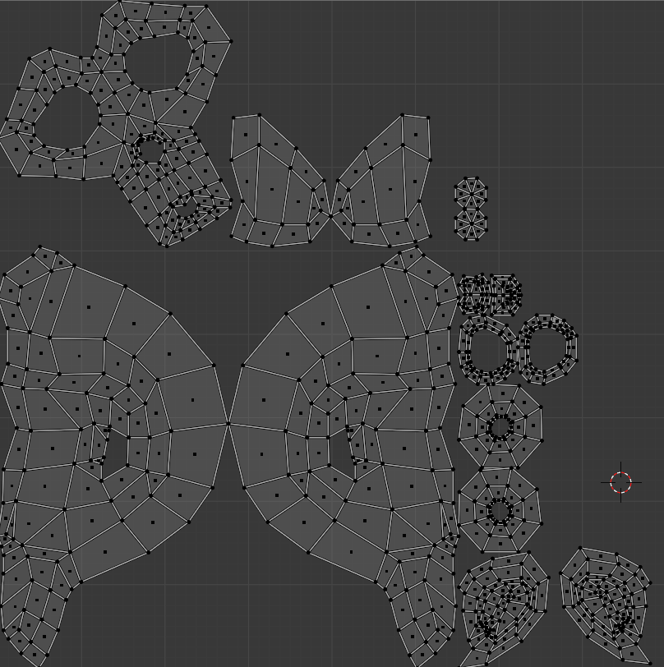
On obtient la découpe suivante. Une fois satisfait du travail effectué, on télécharge notre découpe en sélectionnant le menu UV, puis Export UV Layout. On ouvre ensuite notre image sur Krita.
On utilise le logiciel en coloriant à l’intérieur et par-dessus les contours afin d’avoir notre texture. Une fois notre texture colorée, nous devons l’appliquer à notre modèle.
Pour ce faire, on crée un Material dans la section Material de Properties, puis on sélectionne Shading dans notre menu. Une fois cela effectué, on y fait glisser notre texture, que nous lions à Base Color comme dans la capture d’écran ci-dessous.
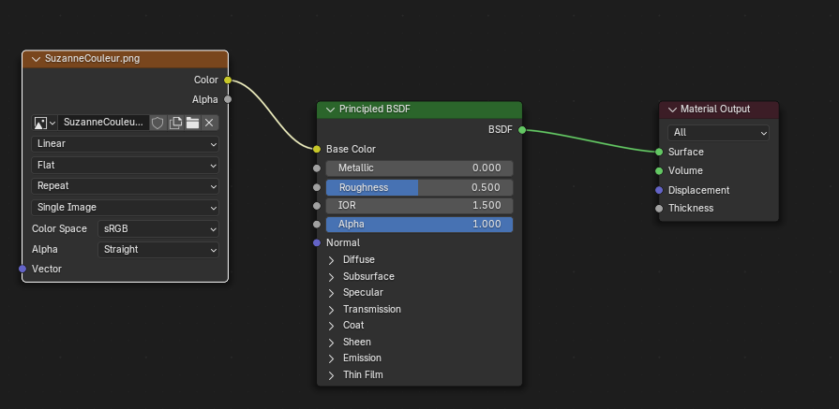

Notre modèle possède désormais une texture !
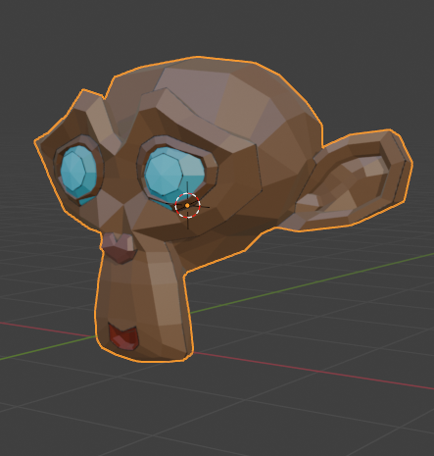

Partie 4 : Objet de notre choix (Clé USB)
Mon choix d’objet s’est porté sur une clé USB. Présente et très utilisée dans ma vie de tous les jours, elle est également un élément essentiel du jeu que nous sommes en train de coder puisqu’elle représente le trophée, mettant fin au jeu, notre joueur devant voler des données contenues sur clé USB. Je m’inspire alors de celle que je possède, une clé USB Philips pour fabriquer mon modèle
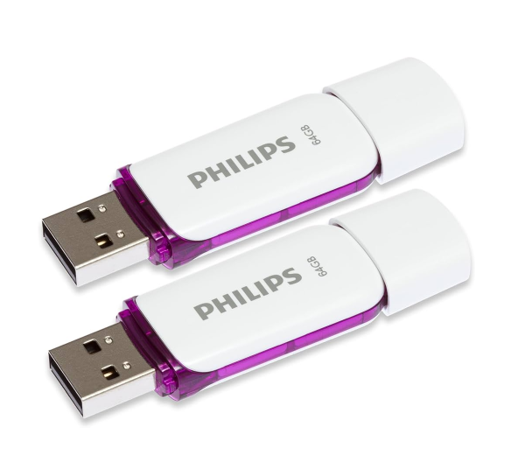

Nous allons séparer notre objet en deux formes, tout d’abord le corps de notre clé USB, qui sera un cube que nous générons avec Shift + A, dont nous modifierons les dimensions afin d’avoir un rectangle. On applique ensuite le modifier Bevel afin d’obtenir des angles arrondis, voire sphériques.
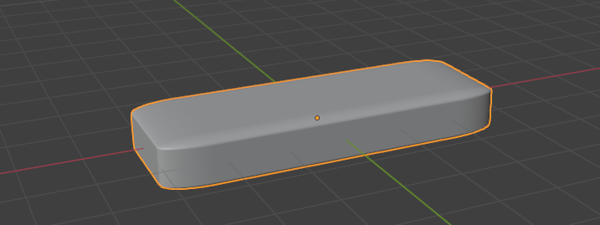
On effectue également quelques coupes avec Ctrl + R pour ajouter la ligne colorée présente sur le côté de la clé.
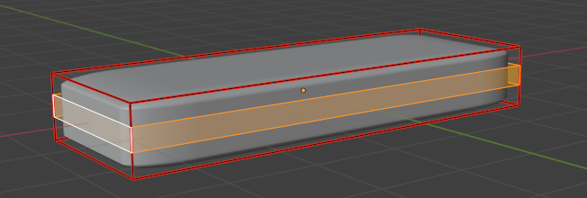

Une fois cette première partie rapidement effectuée, on va par la suite créer notre connecteur, qui sera cette fois plus détaillé.
On commence également par créer un cube une fois de plus, dont les dimensions seront bien plus petites que notre corps, il faudra ensuite déplacer notre connecteur afin de le coller à notre corps, formant notre clé USB.
Nous passons donc aux détails de notre objet, en commençant par les deux petits carrés présents sur le dessus et le dessous de notre connecteur.
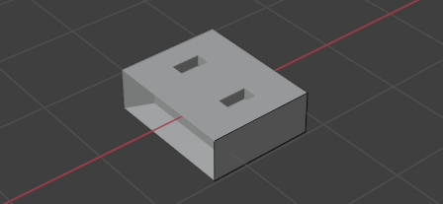
On considère que l’objet est à présent terminé, et nous allons passer au découpage et à l’application de texture sur notre objet.
On passe sur la section UV Editing, et on appuie sur 3 pour sélectionner des faces.

Une fois notre travail effectué, on sélectionne UV dans la section UV Editing, puis Export UV Layout.
Cette méthode va nous permettre de travailler la texture de nos deux objets à la fois.

Une fois notre découpage téléchargé, on utilise un logiciel comme Krita afin de peindre par-dessus notre découpage. On obtient donc ensuite notre texture que nous appliquons pour obtenir ce résultat en suivant les mêmes étapes que la Partie 3.
